

行程综合问题


教学目标

- 运用各种方法解决行程内综合问题。
- 发现一些综合问题中，行程与其它模块的联系，并解决奥数综合问题。

知识精讲
行程问题是奥数中的一个难点，内容多而杂。而在行程问题中，还有一些尤其复杂的综合问题。它们大致可以分为两类：
- 行程内综合，把行程问题中的一些零散的知识点综合在一道题目中，这就是一道行程内综合题目。例如把环形跑道和猎狗追兔结合在一起，把流水行船和发车间隔结合起来等等。
- 学科内综合，这种问题就不只是行程问题了，把行程问题和其它知识模块里的思想方法结合在一起，这种综合性题目的难度也很大，比如行程与策略综合等等。
本讲内容主要就是针对这种综合性题目。虽然题目难度偏大，但是这种题目在杯赛和小升初试题中是很受“偏爱”的。所以很重要。

模块一、行程内综合
- 邮递员早晨7时出发送一份邮件到对面山里，从邮局开始要走12千米上坡路，8千米下坡路。他上坡时每小时走4千米，下坡时每小时走5千米，到达目的地停留1小时以后，又从原路返回，邮递员什么时候可以回到邮局?

- 小红上山时每走30分钟休息10分钟，下山时每走30分钟休息5分钟．已知小红下山的速度是上山速度的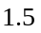倍，如果上山用了3小时50分，那么下山用了多少时间？

- 已知猫跑5步的路程与狗跑3步的路程相同；猫跑7步的路程与兔跑5步的路程相同．而猫跑3步的时间与狗跑5步的时间相同；猫跑5步的时间与兔跑7步的时间相同，猫、狗、兔沿着周长为300米的圆形跑道，同时同向同地出发．问当它们出发后第一次相遇时各跑了多少路程？

- 甲、乙两人沿 400 米环形跑道练习跑步，两人同时从跑道的同一地点向相反方向跑去。相遇后甲比原来速度增加 2 米／秒，乙比原来速度减少 2 米／秒，结果都用 24 秒同时回到原地。求甲原来的速度。

- 环形跑道周长是500米，甲、乙两人从起点按顺时针方向同时出发。甲每分跑120米，乙每分跑100米，两人都是每跑200米停下休息1分。甲第一次追上乙需多少分？

- 甲、乙两人同时同地同向出发，沿环形跑道匀速跑步．如果出发时乙的速度是甲的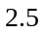倍，当乙第一次追上甲时，甲的速度立即提高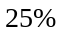，而乙的速度立即减少，并且乙第一次追上甲的地点与第二次追上甲的地点相距100米，那么这条环形跑道的周长是 米．
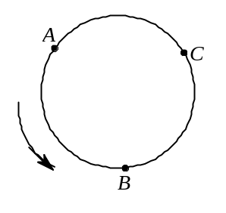

- 如图所示，甲、乙两人从长为米的圆形跑道的点背向出发跑步。跑道右半部分(粗线部分）道路比较泥泞，所以两人的速度都将减慢，在正常的跑道上甲、乙速度均为每秒米，而在泥泞道路上两人的速度均为每秒米。两人一直跑下去，问：他们第99次迎面相遇的地方距点还有 米。
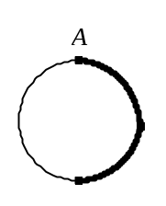

- 甲、乙二人在同一条椭圆形跑道上作特殊训练：他们同时从同一地点出发，沿相反方向跑，每人跑完第一圈到达出发点后立即回头加速跑第二圈，跑第一圈时，乙的速度是甲速度的2/3.甲跑第二圈时速度比第一圈提高了1/3；乙跑第二圈时速度提高了1/5．已知沿跑道看从甲、乙两人第二次相遇点到第一次相遇点的最短路程是190米，那么这条椭圆形跑道长多少米?

- 如图3-5,正方形ABCD是一条环形公路．已知汽车在AB上时速是90千米，在BC上的时速是120千米，在CD上的时速是60千米,在DA上的时速是80千米．从CD上一点P,同时反向各发出一辆汽车,它们将在AB中点相遇．如果从PC的中点M,同时反向各发出一辆汽车,它们将在AB上一点N相遇．问A至N的距离除以N至B的距离所得到的商是多少?
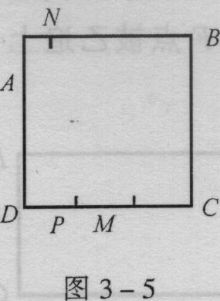

- 一条环形道路，周长为2千米．甲、乙、丙3人从同一点同时出发，每人环行2周．现有自行车2辆，乙和丙骑自行车出发，甲步行出发，中途乙和丙下车步行，把自行车留给其他人骑．已知甲步行的速度是每小时5千米，乙和丙步行的速度是每小时4千米，3人骑车的速度都是每小时20千米．请你设计一种走法，使3个人2辆车同时到达终点．那么环行2周最少要用多少分钟?

- 甲、乙两人在400米圆形跑道上进行10000米比赛．两人从起点同时同向出发，开始时甲的速度为每秒8米，乙的速度为每秒6米．当甲每次追上乙以后，甲的速度每秒减少2米，乙的速度每秒减少0.5米．这样下去，直到甲发现乙第一次从后面追上自己开始，两人都把自己的速度每秒增加O.5米，直到终点．那么领先者到达终点时，另一人距终点多少米?

- 某人乘坐观光游船沿河流方向从港前行．发现每隔40分钟就有一艘货船从后面追上游船，每隔20分钟就会有一艘货船迎面开过．已知、两港之间货船发出的间隔时间相同，且船在静水中速度相同，均是水速的7倍．那么货船的发出间隔是____________分钟．

模块二、学科内综合
- 甲、乙两辆车从A城开往B城，速度是55于米／小时，上午10点，甲车已行的路程是乙车已行的路程的5倍：中午12点，甲车已行的路程是乙车已行的路程的3倍．问乙车比甲车晚出发多少小时？

- 张明和李军分别从甲、乙两地同时相向而行。张明平均每小时行5千米；而李军第一小时行1千米，第二小时行3千米，第三小时行5千米，……（连续奇数）。两人恰好在甲、乙两地的中点相遇。甲、乙两地相距多少千米?

甲、乙两个电动玩具车同时从轨道的两端相对而行，甲车每秒行5厘米，乙车第一秒行1厘米，第二秒行2厘米，第三秒行3厘米，……，这样两车相遇时，走的路程相同。则轨道长_____厘米。

龟兔赛跑，全程5.2千米，兔子每小时跑20千米，乌龟每小时跑3千米．乌龟不停地跑；但兔子却边跑边玩，它先跑了1分钟然后玩15分钟，又跑2分钟然后玩15分钟，再跑3分钟然后玩15分钟，……．那么先到达终点的比后到达终点的快多少分钟?
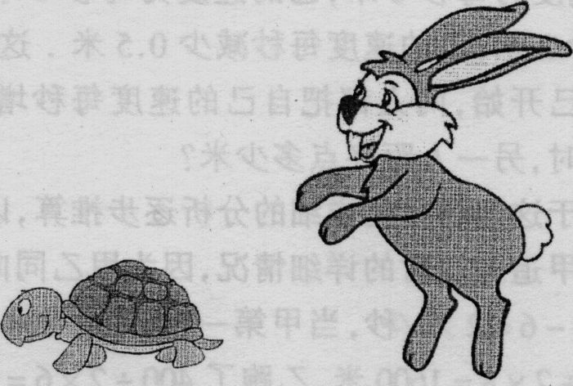

- 科技小组演示自制机器人，若机器人从点A向南行走1.2米，再向东行走1米，接着又向南行走1.8米，再向东行走2米，最后又向南行走1米到达B点，则B点与A点的距离是（ ）米。
（A）3 （B）4 （C）5 （D）7

- 两条公路成十字交叉，甲从十字路口南1200米处向北直行，乙从十字路口处向东直行。甲、乙同时出发10分后，两人与十字路口的距离相等，出发后100分，两人与十字路口的距离再次相等，此时他们距十字路口多少米？

- 如图6，迷宫的两个入口处各有一个正方形（甲）机器人和一个圆形机器人（乙），甲的边长和乙的直径都等于迷宫入口的宽度。甲和乙的速度相同，同时出发，则首先到达迷宫中心（☆）处的是 。
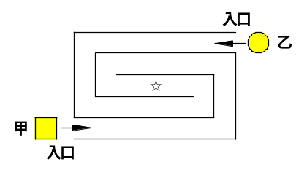

- A、B两地位于同一条河上，B地在A地下游100千米处．甲船从A地、乙船从B地同时出发，相向而行，甲船到达B地、乙船到达A地后，都立即按原来路线返航．水速为2米/秒，且两船在静水中的速度相同．如果两船两次相遇的地点相距20千米，那么两船在静水中的速度是
米/秒．

- 夜里下了一场大雪，早上，小龙和爸爸一起步测花园里一条环形小路的长度，他们从同一点同向行走，小龙每步长54厘米，爸爸每步长72厘米，两人各走完一圈后又都回到出发点，这时雪地上只留下60个脚印。那么这条小路长 。

- 甲、乙两地相距100千米，张山骑摩托车从甲地出发，1小时后李强驾驶汽车也从甲地出发，二人同时到达乙地。已知摩托车开始的速度是每小时50千米，中途减为每小时40千米；汽车的速度是每小时80千米，并在途中停留10分钟。那么，张山骑摩托车在出发 分钟后减速.

- 甲、乙两人在河中先后从同一个地方同速同向游进．现在甲位于乙的前方，乙距起点20米；当乙游到甲现在的位置时，甲已离起点98米．问：甲现在离起点多少米?

- 某人由甲地去乙地，如果他从甲地先骑摩托车行12小时，再换骑自行车行9小时，恰好到达乙地，如果他从甲地先骑自行车21小时，再换骑摩托车行8小时，也恰好到达乙地，问：全程骑摩托车需要几小时到达乙地？

- 甲、乙两人同时从两地出发相向而行，相遇后继续前进，当两人相距千米时 ，甲走了全程的，乙走了全程的。两地相距多少千米？

- 甲、乙二人骑车同时从环形公路的某点出发，背向而行，已知甲骑一圈需48分，出发后30分两人相遇。问：乙骑一圈需多长时间？

- 甲、乙两站相距不到500千米，A，B两列火车从甲、乙两站相对开出，A车行至210千米处停车，B车行至270千米处也停车，这时两车相距正好是甲、乙两站距离的。甲乙两站的距离是多少？

- 客车和货车同时从甲、乙两地相向开出，客车行完全程需10时，货车行完全程需15时。两车在中途相遇后，客车又行了90千米，这时客车行完了全程的80％，求甲、乙两地的距离。

- 小王和小李同时从两地相向而行，小王走完全程要60分，小李走完全程要40分。出发后5分，小李因忘带东西而返回出发点，因取东西耽误了5分，小李再出发后多长时间两人相遇？

- 两列火车从甲、乙两地相向而行，慢车从甲地到乙地需要8时，比快车从异地到甲地所需时间多。一直两车同时开出，相遇时快车比慢车多行48千米，求甲、乙两地的距离。

- 甲、乙二人在环形自行车赛场上训练，已知两人骑一圈分别需要23秒和27秒。如果两人同时从起点出发，背向而行，那么他们再次相遇需要多长时间？如果是同向行，那么甲超过乙需要多长时间？

- 甲、乙两汽车先后从A地出发到B地去，当甲车到达A，B两地中点时，乙车走了全程的；当甲车到达地时，乙车走了全程的。求甲、乙两车车速之比。

- 大货车和小轿车从同一地点出发沿同一公路行驶。大货车先走1.5时，小轿车出发4时后追上了大货车。如果小轿车每小时多行5千米，那么出发后3时就可追上大货车。问：小轿车实际上每时行多少千米？

- 星期天早晨，哥哥和弟弟都要到奶奶家去。弟弟先走5分，哥哥出发后25分追上了弟弟。如果哥哥每分多走5米，那么出发后20分就可以追上弟弟。弟弟每分走多少米？

- 四年级一班在划船比赛前讨论了两个比赛方案.第一个方案是在比赛中分别以2米/秒和3米/秒的速度各划行赛程的一半；第二个方案是在比赛中分别以2米/秒和3米/秒的速度各划行比赛时间的一半.你认为这两个方案哪个好？

- 一条单线铁路上有A,B,C,D,E 5个车站,它们之间的路程如图所示(单位:千米).两列火车同时从A,E两站相对开出,从A站开出的每小时行60千米,从E站开出的每小时行50千米.由于单线铁路上只有车站才铺有停车的轨道,要使对面开来的列车通过,必须在车站停车,才能让开行车轨道.因此,应安排哪个站相遇,才能使停车等候的时间最短.先到这一站的那一列火车至少需要停车多少分钟?

- 一辆汽车往线路上运送电线杆，从出发地装车，每次拉4根，线路上每两根电线杆间距离为50米，共运了两次，装卸结束后返回原地共用3时。其中装一次车用30分，卸一根电线杆用5分，汽车运行时的平均速度是24千米／时，求第一根电线杆离出发点的距离。

- 在一个沙漠地带，汽车每天行驶200千米，每辆汽车载运可行驶24天的汽油．现有甲、乙两辆汽车同时从某地出发，并在完成任务后，沿原路返回．为了让甲车尽可能开出更远的距离，乙车在行驶一段路程后，仅留下自己返回出发地的汽油，将其他的油给甲车．求甲车所能开行的最远距离．

